**Глушень Наталья (Hłuszaninowa Natalia)**

19 июня 1815 г – отпевание, умерла в возрасте 60 лет (родилась около 1755 г) (НИАБ 136-13-919, лист 29об, №19/1815-у (ориг)).

**НИАБ 136-13-919:** Лист 29об. **Метрическая запись №19/1815-у (ориг).**

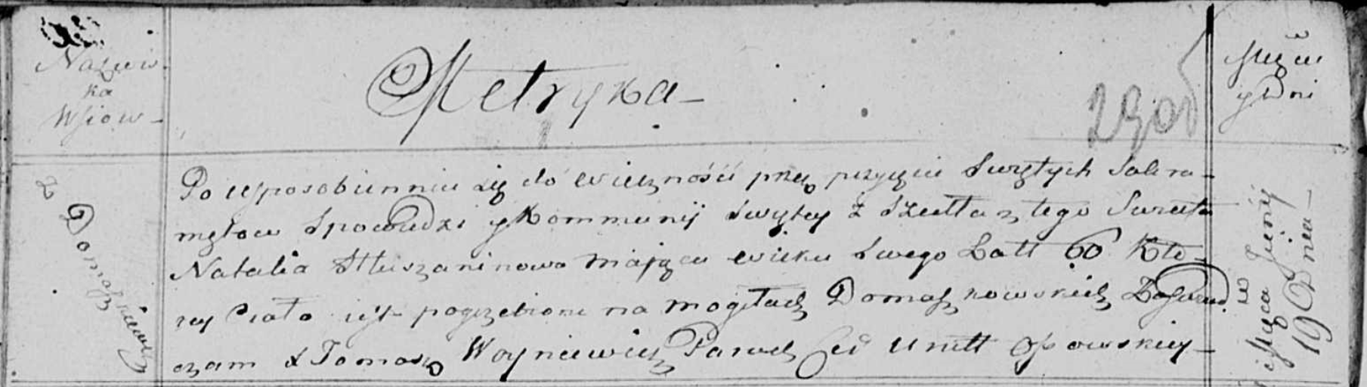

Осовская униатская церковь. 19 июня 1815 года. Метрическая запись об отпевании.

Hłuszaninowa Natalia – умершая, 60 лет, с деревни Домашковичи, похоронена на кладбище деревни Домашковичи.

Woyniewicz Tomasz – ксёндз.